Nijmegen 7 december 2025
Voor u ligt de tweede Passage Passe Bridgeflits van 2025. De redactie wenst u veel leesplezier.
Redactie: Ria Palm, Carla Boves, Charles Smit
Inhoud
- Actualiteiten
- Bericht uit het bestuur;
- Consult van de Dr. F.R. Eud, uw bridgepsychiater
- Even voorstellen: Doreth Krebber en Mesi Szabo
- Vraag aan Fred

Actualiteiten
- Op zaterdag 10 januari houden we de Nieuwjaarsdrive, net als vorig jaar in buurthuis de Ark van Oost met een hapje, drankje en leuke prijzen. Hopelijk volle bak! Zie de separate mail van Ria;
- De wedstrijdkalender 2025/26 staat nu online; daarin staan de data van alle speelavonden andere activiteiten;
- BCPP 30 jaar! in 2026. Dat gaan we uiteraard gepast vieren op zaterdag 9 mei. Berichten volgen.

Bericht uit het bestuur
We zijn het nieuwe bridge seizoen weer goed begonnen. De jaarvergadering liep gesmeerd, de financiën zijn op orde, het ledental is mooi stabiel en we hebben talent op de reservebank. Wel jammer dat de bitterballen ontbraken aan het einde van ronde 1.
Het kerstfeest staat alweer voor de deur. Alweer een jaar bijna voorbij. “Zo jagen wij maar voort, als in een gruwelijke droom” zong Drs. P in zijn lied “Dodenrit”. En zo is het, maar wel een jaar met ongetwijfeld mooie afspellen, meeslepende biedingen en ergerlijke fouten.
Maar bovenal met veel bridgeplezier, mede dankzij ons aller Bridgeclub Passage Passé.
Namens het bestuur wens ik jullie allemaal alvast een fijne kerst en jaarwisseling toe.
Met hartelijke groet, Charles Smit

Consult van de Bridgepsychiater
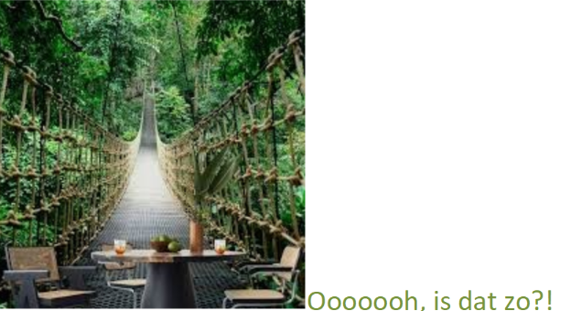
Prettige bridgers van BCPP,

Het zijn roerige tijden op allerlei gebied. Dat is soms zelfs op onze bridgeavond te merken. Er ontglipt de een iets over de verkiezingen in Nederland. Toestanden worden weleens aangeduid als ‘Amerikaanse toestanden’. Een ander wijst er fijntjes op dat troef in het Engels/Amerikaans de naam ‘trump’ draagt.
We mochten zelfs niet lang geleden in een niet-verwarmde ruimte spelen. Er moest worden teruggevallen op enkele petieterige luchtblazers en op onze lichaamswarmten. U werd er niet warm of koud van.

Uw eigenste bridgepsychiater wil deze keer eens stilstaan bij onze opdeling in een A- en in een B-groep. Wat doet dat met ons?
Mijn observaties leiden tot verschillende beelden. Op het eerste oog is iedereen volledig gelijk. Niets aan uiterlijk, gedrag of leeftijd van de spelers duidt op enig verschil. Pas op de wedstrijdbriefjes en de kleur van het tafelbord blijken de verschillen: de A-groep en de B-groep. De A-spelers zitten aan het groene bord, de B-spelers zetten zich aan het rode bord (overigens lastig als men kleurenblind is!).
Tijdens het spelen ziet de scherpe waarnemer, dat aan de groene borden veelal dezelfde biedingen verschijnen, terwijl aan de rode borden het vaker een allegaartje van biedingen is. Bij de A-spelers zie je minder foutjes bij het verrichten van het spel dan bij de B-ers. Bij de B lijken ze wel wat minder streng bij vergissingen, alhoewel ook daar strakke rechtlijnigheid zeker is aan te treffen. Sommige A-spelers lijken bijna te verdrinken in hun conventies, waarbij uitgebreide analyses direct na het spel volgen, terwijl menig kwetsbare B-speler bij dat verbale geweld alles moet inzetten om binnen de tijd het spel te spelen.
Na de einduitslagen mengt iedereen zich weer vrolijk als de gezellige vereniging die Passage Passé is. Hulde! Sommigen vertrekken echter direct. Ik herhaal nogmaals: praat en drink de avond goed met elkaar af!

Dr. F.R. Eud
Bridgepsychiate

Even Voorstellen:

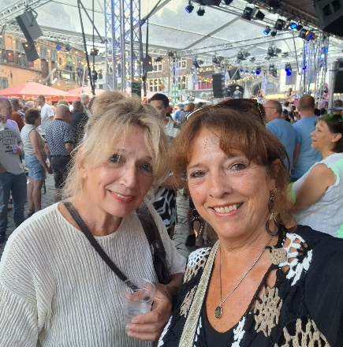

Doreth Krebber en Mesi Szabo
Beide dames spelen inmiddels al sinds het nieuwe seizoen als vaste leden bij onze club. Al eerder speelden zij als invaller, dus dit zijn zeker geen nieuwe gezichten. Dankzij hun snelle promotie van de B-lijn naar de A, gekend in beide lijnen. Ze hebben een supersnelle start gemaakt, waar menigeen jaloers op is.
Omdat wij helaas niet meer - zoals in het verleden bij Fred - lekker kunnen blijven nazitten, is het lastiger om meer van iemand te weten te komen. Net daarom is het leuk om nieuwe leden in onze Bridgeflits wat uitgebreider aan het woord te laten.
Mesi en Doreth dus. Zij kennen elkaar al sinds 1973/’74 sinds hun 4e jaar op het vwo in Doetinchem. Mesi komt uit Amsterdam, Doreth uit Stokkum in het Montferland. In die tijd had hun school nog een rookhol, waar leerlingen in de pauze of tijdens lesuitval bij elkaar kwamen om een sigaretje op te steken. Bijkomende vreugde: er was muziek te horen en met name tijdens muziek van de Stones was het heerlijk om luidkeels mee te zingen of te springen. Daar in dat rookhol was hun eerste ontmoeting en sinds die tijd zijn ze onafscheidelijk! Hun middelbare schoolperiode werd feestelijk afgesloten met een gezamenlijke vakantie in Nice.
Beiden gingen in Nijmegen studeren, Doreth Geschiedenis aan de Universiteit, Mesi had zich bij 3 locaties bij de pedagogische academie aangemeld, maar de belangstelling was in die tijd zo groot, dat bij alle drie de scholen geen plek voor haar was. Daarom werd het de lerarenopleiding Frans/Nederland. En: ze vonden beiden een kamer aan de St. Annastraat: op nummer 103 en nummer 123. Het kon niet beter!
Toch kwam er in de beginperiode in Nijmegen meer afstand: een andere opleiding, nieuwe contacten, nieuwe dingen, geen tijd voor elkaar. Tot ze besloten samen aan iets nieuws te beginnen: volleybal. Hierdoor zagen ze elkaar minimaal één keer per week. Later werd dit aangevuld met naailes, (tafel)tennis, badminton, wandelclub, filmclub, samen op vakantie, ook met beide gezinnen.
Beiden kregen drie kinderen, en na elke geboorte was het belangrijk om weer “strak” te worden! Dus samen naar het sportcentrum. Maar dat werd meestal méér koffie dan sport. Want er was altijd veel om over te praten. Met 3 kinderen elk én een baan ben je blij met een luisterend oor.
Beiden zijn na hun opleiding in het onderwijs terecht gekomen, Doreth bij het Liemerscollege in Zevenaar, Mesi op diverse mavolocaties en afsluitend bij het Canisius College.
Na een knieblessure van Mesi – waardoor sporten lastig werd – kwam BRIDGE in beeld. De moeder van Mesi is een enthousiaste bridger en Mesi “zeurde” al twee jaar bij Doreth om daar ook samen aan te gaan proeven. Doreth vond dat “suf”, misschien iets voor ná haar pensioen. Voorlopig wilde zij bewegen, actief bezig zijn, ze had het te druk om ook nog bridge-les te volgen, te moeten oefenen….
Maar het werd tóch bridge: twee jaar les bij Rob Koops, daarna een half jaar in het Bosduiveltje bij Ryks de Jong en vervolgens Passage Wijzer. En het bleek stimulerend te zijn, verslavend zelfs, zien eruit te halen wat mogelijk was! Floor Luyten tipte hen zich aan te melden bij Passage Passé en na een tijdje op de wachtlijst en af en toe te kunnen invallen, nu dus sinds september als vast lid op dinsdagavond.
Zoals wij het allemaal leuk vinden om wat meer te weten over Mesi en Doreth, zouden zij ook graag de andere spelers leren kennen en gezellig met elkaar natafelen. Een pauze zit er niet in, ook de nazit is beperkt! Misschien 5 rondes in plaats van 6? Of een andere zaal waar we eerder kunnen beginnen?
Hoe dan ook: ze zijn blij met Passage Passe en hopen nog lang te kunnen spelen.
Carla Boves

Vraag aan Fred
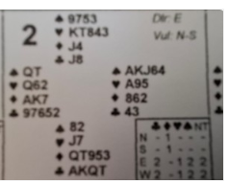
De kunst is om uit 3 sa te blijven
je hebt 8 slagen van top , maar een negende zul je niet halen
zuid zal met ruiten starten , en dan kun je proberen wat je wil
speelt west 2sa dan is er een kansje als Noord met harten uitkomt
in dat geval kun je 9 slagen halen als je de harten door laat lopen
naar de vrouw

het bieden is 1schoppen , als zuid zou volgen met 2 ruiten biedt west
2 sa en als oost nu past hebben zij een goede score.
noord heeft nu ook de ruitenstart

de oostwest handen zijn dus net iets te “mager” voor 3 sa

groeten, Fred
==============================================

